TechMatch: GAME EDUKASI PENCOCOKAN HARDWERE BERBASIS WEB FRAMEWORK

Dosen Pengampu:
Ghea Chandra Surawan., M.Pd.



Disusun Oleh:

M. Rifki Anggara Yudha | 2313025047

PROGRAM STUDI PENDIDIKAN TEKNOLOGI INFORMASI
JURUSAN PENDIDIKAN MATEMATIKA DAN ILMU PENGETAHUAN ALAM
FAKULTAS KEGURUAN DAN ILMU PENDIDIKAN
UNIVERSITAS LAMPUNG
2026

- Latar Belakang
Perkembangan teknologi informasi yang semakin pesat telah memberikan dampak yang signifikan dalam berbagai bidang, termasuk dalam dunia pendidikan. Pemanfaatan teknologi dalam proses pembelajaran memungkinkan terciptanya media belajar yang lebih interaktif, fleksibel, dan mudah diakses kapan saja serta di mana saja. Salah satu bentuk pemanfaatan teknologi tersebut adalah penggunaan media pembelajaran berbasis web.
Dalam pembelajaran teknologi informasi, pemahaman mengenai perangkat keras (hardware) komputer merupakan salah satu materi dasar yang penting untuk dikuasai oleh peserta didik. Perangkat keras seperti CPU, RAM, keyboard, mouse, dan monitor memiliki fungsi masing-masing yang saling berkaitan dalam menjalankan sistem komputer. Namun, dalam praktiknya masih banyak peserta didik yang mengalami kesulitan dalam memahami serta mengingat fungsi dari berbagai perangkat tersebut karena metode pembelajaran yang digunakan cenderung bersifat teoritis dan kurang interaktif.
Untuk mengatasi permasalahan tersebut, diperlukan inovasi media pembelajaran yang mampu meningkatkan minat dan keterlibatan pengguna dalam proses belajar. Salah satu solusi yang dapat diterapkan adalah penggunaan game edukasi. Game edukasi memungkinkan pengguna untuk belajar sambil bermain, sehingga materi yang disampaikan menjadi lebih menarik, mudah dipahami, dan tidak membosankan.
Seiring dengan perkembangan teknologi web, pengembangan aplikasi berbasis web semakin mudah dilakukan dengan bantuan web framework. Framework seperti Laravel dapat membantu dalam pengelolaan struktur aplikasi, pengolahan data, serta pengembangan sistem yang lebih terorganisir dan efisien. Dengan memanfaatkan teknologi tersebut, dapat dikembangkan sebuah game edukasi berbasis web yang interaktif.
Berdasarkan hal tersebut, penulis merancang sebuah game edukasi bernama TechMatch, yaitu permainan mencocokkan perangkat keras komputer dengan nama maupun fungsinya. Game ini diharapkan dapat membantu pengguna dalam memahami materi hardware komputer secara lebih efektif melalui pendekatan yang menyenangkan dan interaktif. Dengan adanya TechMatch, proses pembelajaran diharapkan menjadi lebih menarik serta mampu meningkatkan pemahaman pengguna terhadap materi yang dipelajari.

- Rumusan Masalah
Berdasarkan latar belakang yang telah diuraikan, maka rumusan masalah dalam pembuatan proyek ini adalah sebagai berikut:
- Bagaimana merancang game edukasi berbasis web untuk membantu pengguna mengenali perangkat keras komputer?
- Bagaimana mengimplementasikan fitur permainan mencocokkan antara perangkat keras dengan nama atau fungsinya?
- Bagaimana merancang alur permainan yang sederhana, interaktif, dan mudah digunakan oleh pengguna?

- Tujuan
Adapun tujuan dari pembuatan game edukasi TechMatch adalah sebagai berikut:
- Merancang dan membangun game edukasi berbasis web menggunakan framework Laravel.
- Mengimplementasikan permainan mencocokkan perangkat keras komputer dengan nama dan fungsinya.
- Menyajikan tampilan dan alur permainan yang sederhana, menarik, dan mudah digunakan.
- Membantu meningkatkan pemahaman pengguna terhadap materi perangkat keras komputer melalui media pembelajaran interaktif.
BAB II
DESKRIPSI PROTOTIPE SISTEM

A. Gambaran Umum Sistem
TechMatch merupakan sebuah game edukasi berbasis web yang dirancang untuk membantu pengguna dalam mengenal dan memahami perangkat keras (hardware) komputer beserta fungsinya melalui metode pembelajaran interaktif. Sistem ini menggabungkan konsep belajar dan bermain sehingga pengguna dapat memperoleh pemahaman secara lebih menyenangkan dan tidak membosankan.
Sistem ini dikembangkan menggunakan framework Laravel sebagai backend yang berfungsi untuk mengatur routing, pengelolaan data, serta struktur aplikasi. Pada bagian frontend, digunakan HTML untuk membangun struktur halaman, CSS atau Tailwind untuk memperindah tampilan antarmuka, serta JavaScript untuk mengatur logika permainan agar interaktif. Selain itu, sistem juga dapat terintegrasi dengan database MySQL untuk menyimpan data pengguna maupun skor permainan.
Dalam penggunaannya, TechMatch memungkinkan pengguna untuk memilih jenis permainan mencocokkan, seperti mencocokkan gambar perangkat keras dengan nama yang sesuai atau mencocokkan nama perangkat dengan fungsinya. Sistem kemudian akan memberikan umpan balik secara langsung terhadap jawaban pengguna, sehingga proses belajar menjadi lebih efektif.
Dengan demikian, sistem ini diharapkan dapat menjadi media pembelajaran alternatif yang mampu meningkatkan pemahaman pengguna terhadap materi perangkat keras komputer melalui pendekatan yang interaktif dan berbasis teknologi.

B. Fitur Utama Sistem
Prototipe game edukasi TechMatch memiliki beberapa fitur utama yang mendukung proses pembelajaran interaktif, yaitu sebagai berikut:
- Fitur Halaman Utama (Menu Game)
Halaman utama menampilkan pilihan permainan yang dapat dipilih oleh pengguna. Pada halaman ini, pengguna dapat memulai permainan sesuai dengan kategori yang tersedia.
- Fitur Permainan Mencocokkan
Fitur ini merupakan inti dari sistem, di mana pengguna diminta untuk mencocokkan pasangan yang sesuai, seperti:
  - Gambar hardware dengan nama perangkat
  - Nama perangkat dengan fungsi perangkat
- Fitur Penilaian dan Skor
Sistem akan memberikan penilaian secara langsung terhadap jawaban pengguna. Jika jawaban benar, maka skor akan bertambah, sedangkan jika salah, pengguna dapat mencoba kembali.
- Fitur Tampilan Antarmuka Interaktif
Sistem dilengkapi dengan tampilan yang menarik dan responsif menggunakan CSS atau Tailwind. Elemen visual seperti animasi ringan, warna yang menarik, serta desain sederhana digunakan untuk meningkatkan pengalaman pengguna.
C. Alur Sistem
Alur kerja sistem TechMatch dapat dijelaskan sebagai berikut:
- Pengguna membuka aplikasi melalui browser.
- Pengguna masuk ke halaman utama (menu game).
- Pengguna memilih jenis permainan mencocokkan yang diinginkan.
- Sistem menampilkan soal berupa pasangan yang harus dicocokkan (gambar, nama, atau fungsi hardware).
- Pengguna memilih jawaban yang dianggap benar.
- Sistem memproses jawaban dan memberikan umpan balik (benar atau salah).
- Jika jawaban benar, skor pengguna akan bertambah.
- Permainan berlanjut hingga semua soal selesai.
Alur tersebut dirancang secara sederhana agar mudah dipahami dan digunakan oleh pengguna. Dengan alur ini, sistem dapat memberikan pengalaman belajar yang interaktif sekaligus menyenangkan bagi pengguna.

BAB III
PERANCANGAN PROTOTIPE
A. Desain Antarmuka
Pada tahap perancangan prototipe, penulis merancang tampilan antarmuka sistem TechMatch dengan tujuan memberikan pengalaman pengguna yang menarik, interaktif, dan mudah digunakan. Desain antarmuka menjadi salah satu aspek penting karena berpengaruh langsung terhadap kenyamanan dan keterlibatan pengguna dalam menggunakan aplikasi.
Desain antarmuka dibuat menggunakan kombinasi HTML, CSS atau Tailwind, serta JavaScript untuk mendukung interaktivitas. Selain itu, diterapkan konsep desain modern dengan penggunaan warna yang menarik, elemen visual yang sederhana, serta animasi ringan agar tampilan tidak membosankan. Sistem juga dirancang responsif sehingga dapat diakses melalui berbagai perangkat seperti laptop maupun smartphone.

1. Halaman Utama (Welcome Page)
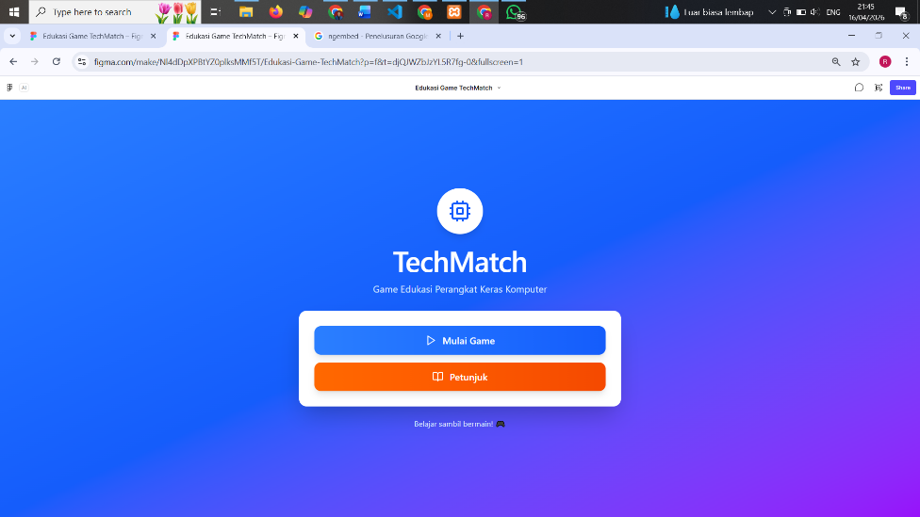
Pada gambar pertama, ditampilkan halaman awal aplikasi TechMatch. Halaman ini memiliki latar belakang gradasi biru-ungu dengan desain sederhana dan modern. Di bagian tengah terdapat judul TechMatch serta tombol utama untuk memulai permainan. Tampilan ini berfungsi sebagai pintu masuk pengguna sebelum masuk ke permainan.

2. Tampilan Petunjuk (Instructions Page)
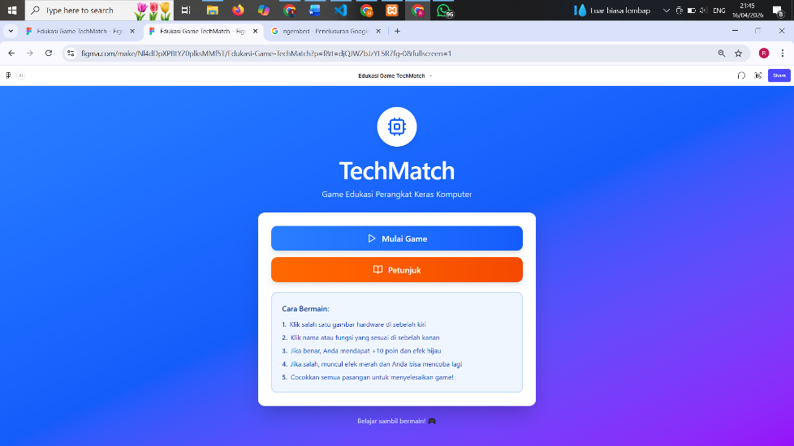
Pada gambar kedua, ditampilkan halaman petunjuk penggunaan game. Halaman ini berisi informasi cara bermain, seperti bagaimana mencocokkan perangkat keras dengan nama atau fungsinya. Tujuannya agar pengguna memahami mekanisme permainan sebelum memulai game.

3. Tampilan Pemilihan Mode Game
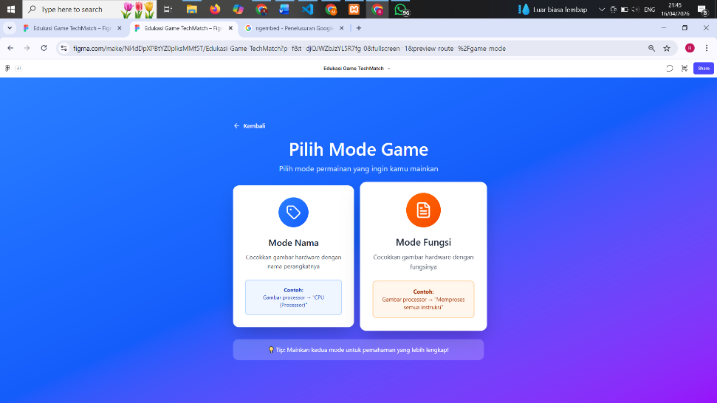
Pada gambar ketiga, pengguna diberikan pilihan mode permainan. Terdapat dua opsi, yaitu:
- Mencocokkan gambar dengan nama hardware
- Mencocokkan nama dengan fungsi hardware
Tampilan dibuat dalam bentuk card agar lebih interaktif dan mudah dipilih oleh pengguna.

4. Tampilan Permainan (Game Matching)
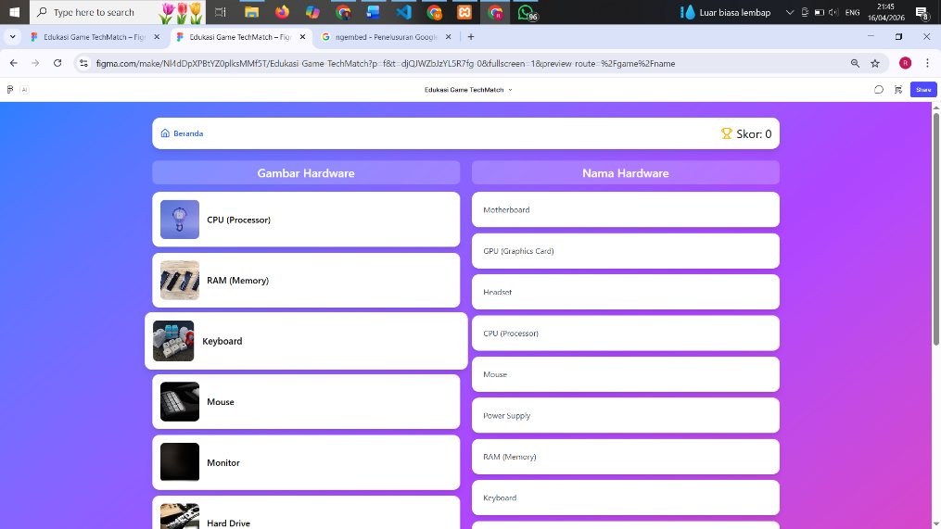
Pada gambar keempat, ditampilkan halaman inti permainan. Layout dibagi menjadi dua bagian:
- Sebelah kiri: berisi gambar perangkat keras komputer
- Sebelah kanan: berisi nama perangkat atau fungsi
Pengguna diminta untuk mencocokkan pasangan yang sesuai. Desain dibuat rapi dengan box/grid agar mudah dipahami.

B. Struktur Sistem
Struktur sistem TechMatch dirancang menggunakan arsitektur berbasis web dengan konsep pemisahan komponen utama, yaitu frontend, backend. Pemisahan ini bertujuan untuk mempermudah proses pengembangan, pemeliharaan sistem, serta meningkatkan efisiensi dalam pengelolaan data dan logika aplikasi.

1. Frontend
Frontend merupakan bagian sistem yang berinteraksi langsung dengan pengguna. Bagian ini bertanggung jawab dalam menampilkan antarmuka permainan serta menerima input dari pengguna. Teknologi yang digunakan pada bagian frontend meliputi:
a. HTML, digunakan untuk membangun struktur halaman web
b. CSS atau Tailwind, digunakan untuk mengatur tampilan dan desain antarmuka
c. JavaScript, digunakan untuk mengatur interaksi dan logika permainan
Pada sistem TechMatch, frontend menampilkan berbagai halaman seperti halaman utama (welcome page), halaman permainan (game), serta halaman hasil skor. Selain itu, frontend juga menangani interaksi pengguna seperti memilih pasangan, mencocokkan gambar dengan nama atau fungsi, serta navigasi antar halaman.

2. Backend
Backend merupakan bagian sistem yang bertugas mengelola logika aplikasi serta memproses data yang diterima dari frontend. Pada sistem ini, backend dibangun menggunakan framework Laravel yang menerapkan konsep MVC (Model-View-Controller).
Backend berperan dalam:
a. Mengatur alur permainan dan logika pencocokan
b. Mengelola data soal (gambar hardware, nama, dan fungsi)
c. Mengolah skor pengguna
d. Menghubungkan sistem dengan database
Dengan adanya backend, setiap input dari pengguna dapat diproses secara terstruktur sebelum ditampilkan kembali ke frontend.

3. Alur Kerja Sistem
Secara umum, alur kerja sistem TechMatch dapat dijelaskan sebagai berikut:
Pengguna → Frontend (HTML, CSS, JS) → Proses Logika → Hasil Ditampilkan
Penjelasan alur:
a. Pengguna memulai permainan melalui halaman utama
b. Sistem menampilkan soal mencocokkan (gambar dan nama/fungsi)
c. Pengguna memilih pasangan yang sesuai
d. JavaScript memproses kecocokan jawaban
e. Sistem menampilkan hasil (benar atau salah) serta memperbarui skor
f. Permainan berlanjut hingga selesai

BAB IV
IMPLEMENTASI PROTOTIPE

A. Implementasi Halaman
Pada tahap implementasi prototipe, penulis telah merealisasikan desain antarmuka sistem TechMatch ke dalam bentuk halaman web yang dapat diakses melalui browser. Implementasi halaman dilakukan menggunakan HTML, CSS atau Tailwind, serta JavaScript sebagai pengatur logika permainan.

1. Halaman Utama (Welcome Page)
ini merupakan tampilan awal sistem yang menampilkan judul TechMatch, deskripsi singkat game edukasi, serta tombol navigasi berupa “Mulai Game” dan “Petunjuk”. Halaman ini dirancang dengan tampilan sederhana dan menarik untuk memberikan kesan awal yang baik kepada pengguna.
2. Halaman Permainan (Game Page)
Halaman permainan merupakan bagian utama dari sistem. Pada halaman ini ditampilkan dua bagian utama, yaitu:
- Sebelah kiri berisi gambar perangkat keras komputer
- Sebelah kanan berisi nama atau fungsi perangkat keras
Pengguna diminta untuk mencocokkan pasangan yang sesuai. Implementasi halaman ini dilengkapi dengan interaksi klik atau drag untuk memilih jawaban.
3. Fitur Skor dan Feedback
Pada saat permainan berlangsung, sistem akan memberikan umpan balik secara langsung terhadap jawaban pengguna. Jika jawaban benar, maka skor akan bertambah dan muncul indikator visual seperti warna hijau atau animasi ringan. Jika salah, akan muncul indikator warna merah dan pengguna dapat mencoba kembali.
4. Halaman Hasil (Result Page)
Setelah permainan selesai, sistem akan menampilkan halaman hasil yang berisi total skor yang diperoleh pengguna. Selain itu, terdapat tombol “Main Lagi” untuk mengulang permainan.
Implementasi halaman ini telah disesuaikan dengan desain yang telah dirancang sebelumnya sehingga sistem dapat digunakan secara interaktif dan mudah dipahami oleh pengguna.

B. Implementasi Penyimpanan Data
Pada sistem TechMatch, tidak digunakan database karena game ini bersifat sederhana dan berjalan sepenuhnya di sisi client (browser).
Data permainan disimpan secara langsung di dalam kode JavaScript dalam bentuk array. Data tersebut meliputi:
- Nama perangkat keras
- Gambar perangkat keras
- Fungsi perangkat keras
Selain itu, skor pengguna dan status permainan juga disimpan sementara menggunakan variabel JavaScript selama permainan berlangsung. Data ini akan otomatis hilang ketika halaman di-refresh atau ditutup.

C. Hasil Implementasi
Hasil implementasi menunjukkan bahwa prototipe sistem TechMatch telah berhasil dibangun sesuai dengan perancangan yang telah dibuat. Prototipe ini mampu menampilkan mekanisme permainan mencocokkan perangkat keras dengan nama atau fungsinya secara interaktif melalui browser.
Fitur utama seperti pemilihan jawaban, proses pencocokan pasangan, pemberian skor, serta umpan balik (benar atau salah) telah berhasil diimplementasikan pada tahap prototipe. Tampilan antarmuka yang sederhana dan interaktif juga telah dirancang untuk memberikan gambaran pengalaman penggunaan yang mudah dipahami oleh pengguna.
Dengan demikian, prototipe game edukasi TechMatch dapat digunakan sebagai gambaran awal media pembelajaran interaktif yang berpotensi membantu pengguna dalam memahami materi perangkat keras komputer dengan cara yang lebih menarik dan menyenangkan.

BAB V
PENUTUP

A. Kesimpulan
Berdasarkan hasil perancangan dan implementasi prototipe TechMatch, dapat disimpulkan bahwa sistem telah berhasil dikembangkan sebagai game edukasi berbasis web yang membantu pengguna dalam memahami perangkat keras komputer melalui metode pembelajaran interaktif.
Proses perancangan dilakukan dengan memperhatikan aspek desain antarmuka, struktur sistem, serta alur permainan yang sederhana dan mudah dipahami oleh pengguna. Implementasi sistem menggunakan teknologi HTML, CSS atau Tailwind, serta JavaScript sehingga aplikasi dapat berjalan langsung pada browser tanpa memerlukan backend maupun database.
Hasil pengujian menunjukkan bahwa fitur utama sistem, seperti pemilihan mode permainan, proses pencocokan perangkat keras dengan nama atau fungsi, serta sistem penilaian skor, dapat berjalan dengan baik tanpa kendala. Interaksi pengguna juga berjalan secara responsif dan memberikan umpan balik secara langsung terhadap jawaban yang diberikan. Dengan demikian, prototipe TechMatch telah memenuhi tujuan yang diharapkan, yaitu menyediakan media pembelajaran yang interaktif, menarik, dan mudah digunakan untuk membantu pengguna memahami materi perangkat keras komputer.

B. Saran
Berdasarkan hasil yang telah diperoleh, penulis memberikan beberapa saran untuk pengembangan sistem ke depannya:
- Sistem dapat dikembangkan dengan menambahkan fitur penyimpanan skor pengguna agar progres permainan dapat disimpan.
- Perlu ditambahkan variasi soal yang lebih banyak serta tingkat kesulitan yang berbeda agar pengguna tidak mudah bosan.
- Sistem dapat dikembangkan menggunakan backend dan database untuk mendukung fitur login, leaderboard, dan manajemen data.
- Tampilan antarmuka dapat ditingkatkan dengan menambahkan animasi yang lebih interaktif serta efek visual yang lebih menarik.
- Game dapat dikembangkan ke versi mobile atau aplikasi Android agar lebih mudah diakses oleh pengguna.
Dengan adanya pengembangan tersebut, diharapkan TechMatch dapat menjadi media pembelajaran yang lebih optimal dan menarik dalam membantu proses belajar perangkat keras komputer.

